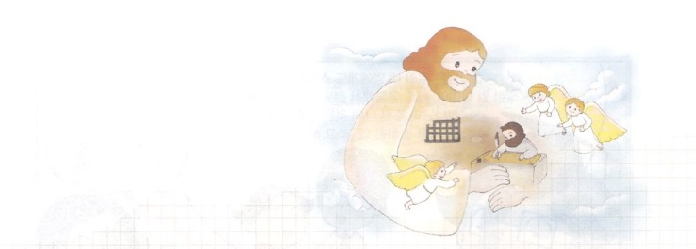
こどもがしるべき
ピリピ人への手紙

ピリピ人への手紙は、パウロがピリピ教会にあてて牢獄から送った手紙です。

パウロが第二次伝道旅行の中でたてたピリピ教会は「トロアスからマケドニヤで行って福音を伝えなさい」というみことばに従って、ヨーロッパに渡っていってたてた最初の教会でした。

ピリピの本来の名前は、小さな井戸という意味を持つ「クレニデス」（Krenides）だったのですが、マケドニヤ王のフィリップ２世が多くの人を移住させて、自分の名前をもとにピリピとつけました。
ピリピは、ヨーロッパとアジアを連結する重要な通路でした。それゆえ、ギリシヤ人、ローマ人、アジア人などのいろいろな民族が住んでいて、各種の哲学、宗教、迷信が多くありました。そこには、ユダヤ人の数が少なく、会堂もなかったのです。

ピリピ人への手紙は
１つ目、キリスト・イエスにあって、パウロとピリピ教会がひとつのからだになって、信仰にあって愛の交わりと分かち合うことについて記録しました。
２つ目、キリストの福音よって割礼を主張するユダヤ主義を警戒して、ただイエス・キリストを見習って自慢する生活について記録しました。パウロは信仰告白を通して「ユダヤ主義的な生活はちりあくたであり、ただキリストに向かって生きなさい」と言いました。
３つ目、キリストの中にあるあふれる喜びで、迫害の中にあったピリピ教会を慰め、励ますために記録しました。

パウロとピリピ教会のように、私たちレムナントも、どんな困難にあっても落胆しないようにしましょう。今はただキリスト・イエスを自慢する、福音を持った伝道弟子の生活に挑戦しましょう。

